1)

b) Algoritmo que le permita sumar los elementos de una matriz cuadrada An. Imprima varias pruebas, para diferentes valores de n y evaluar el error relativo porcentual para cuando n=4, con entradas aij = i + j y el error en cada entrada es de 0.1

Pruebas

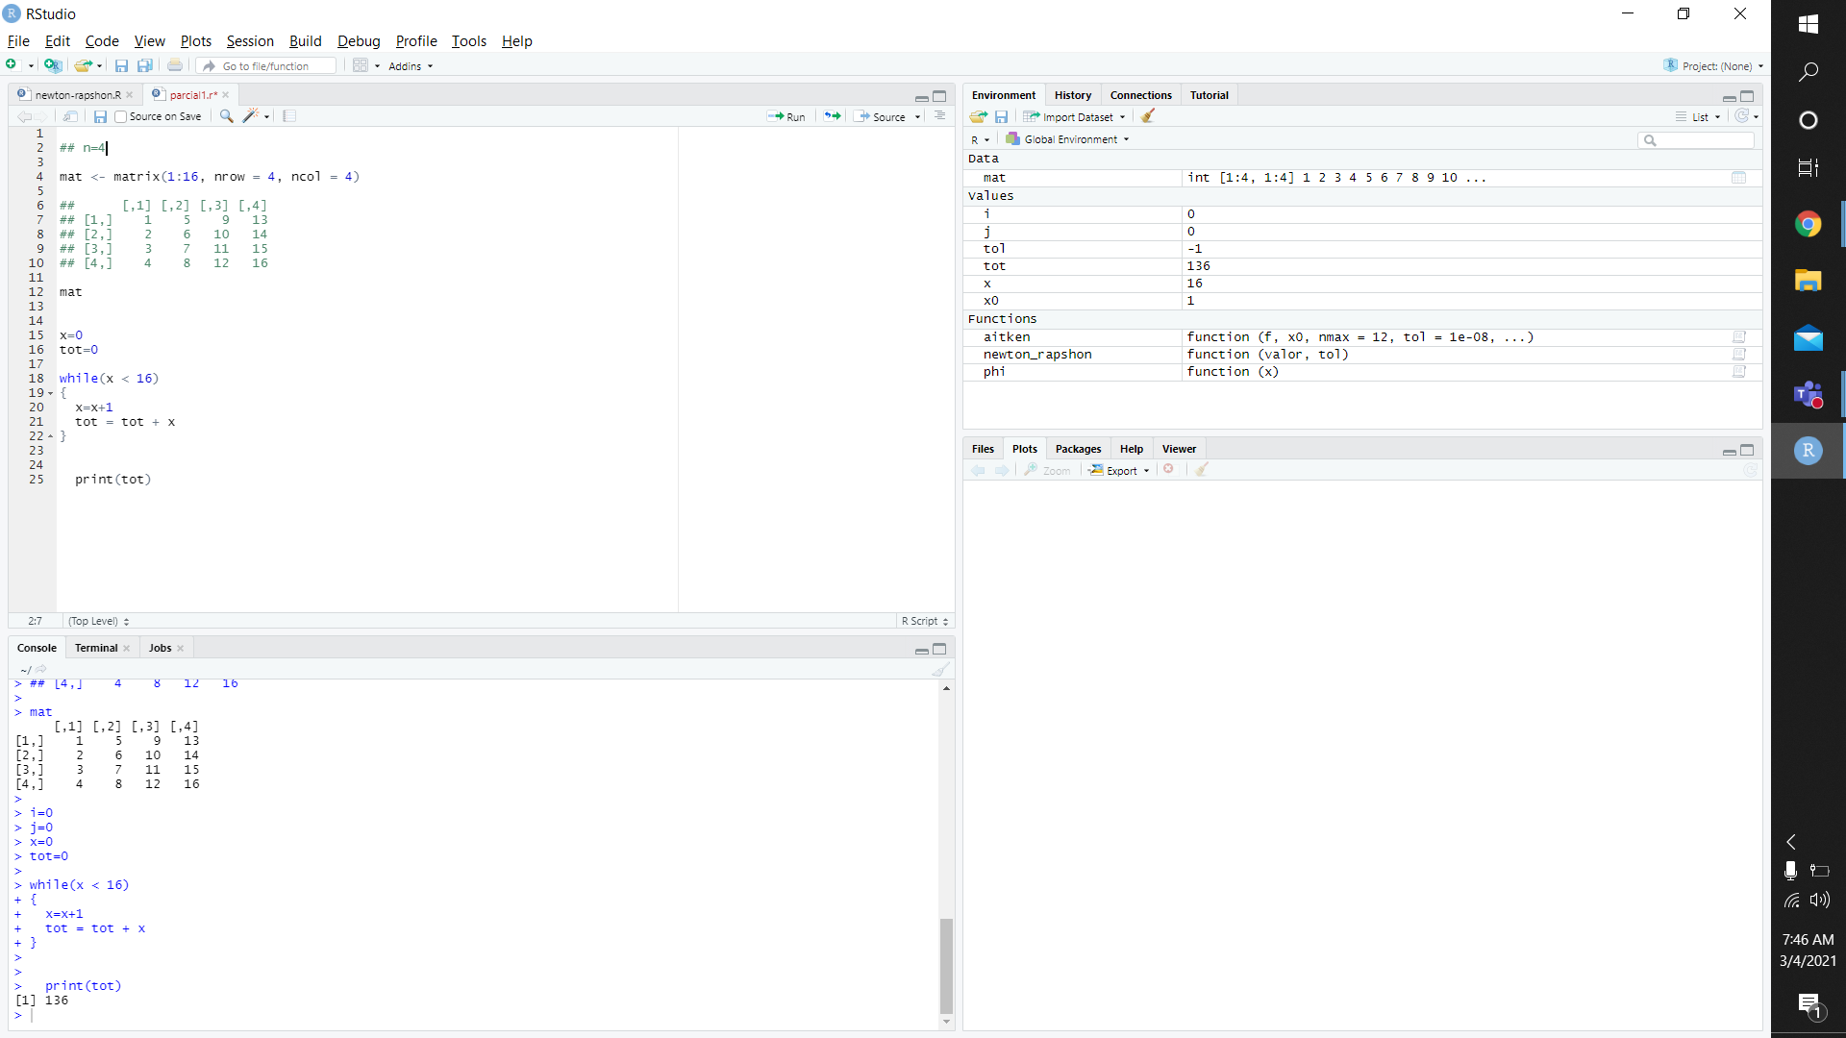

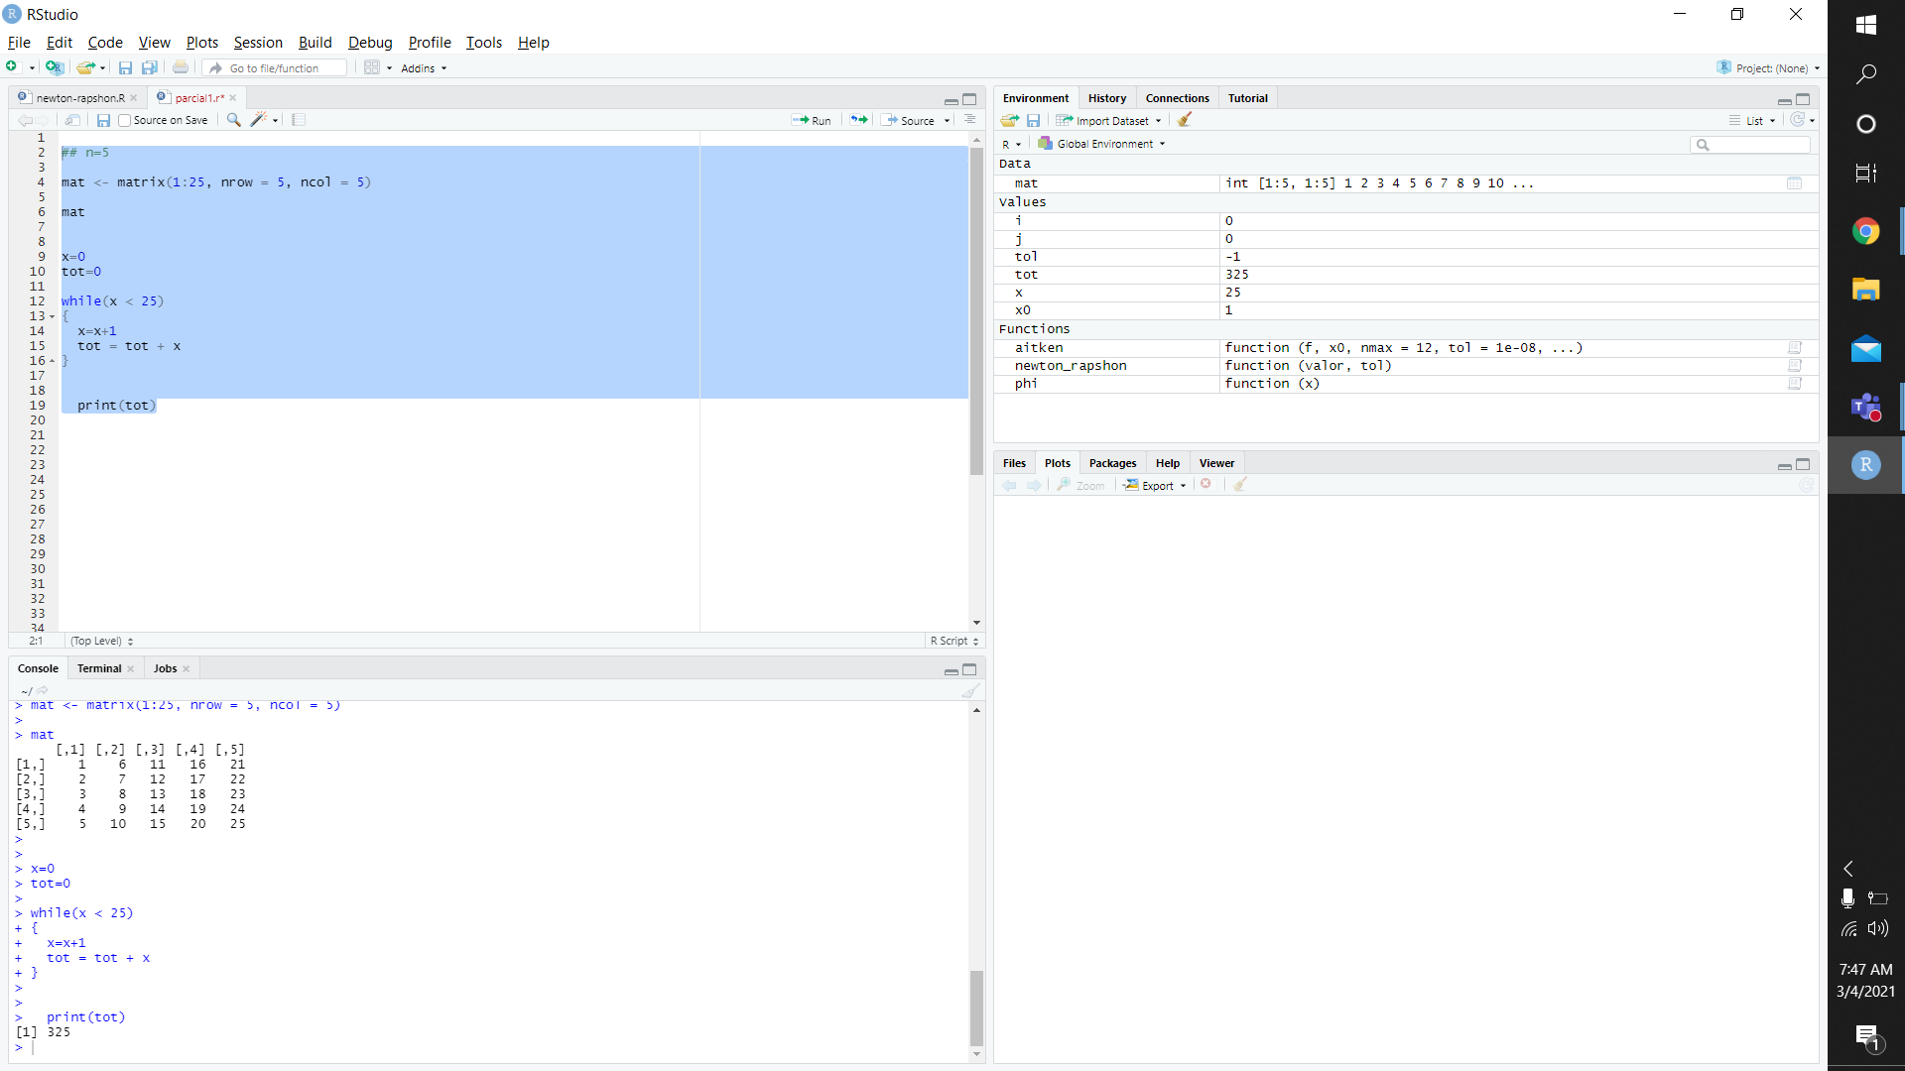

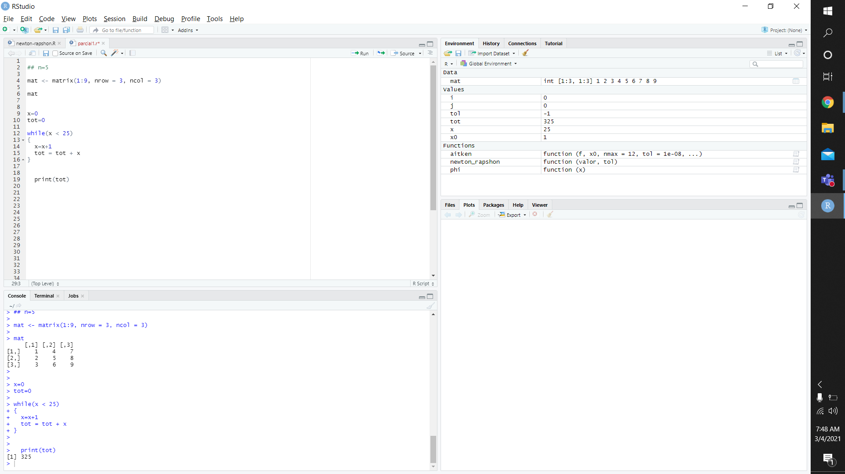

Para n=4

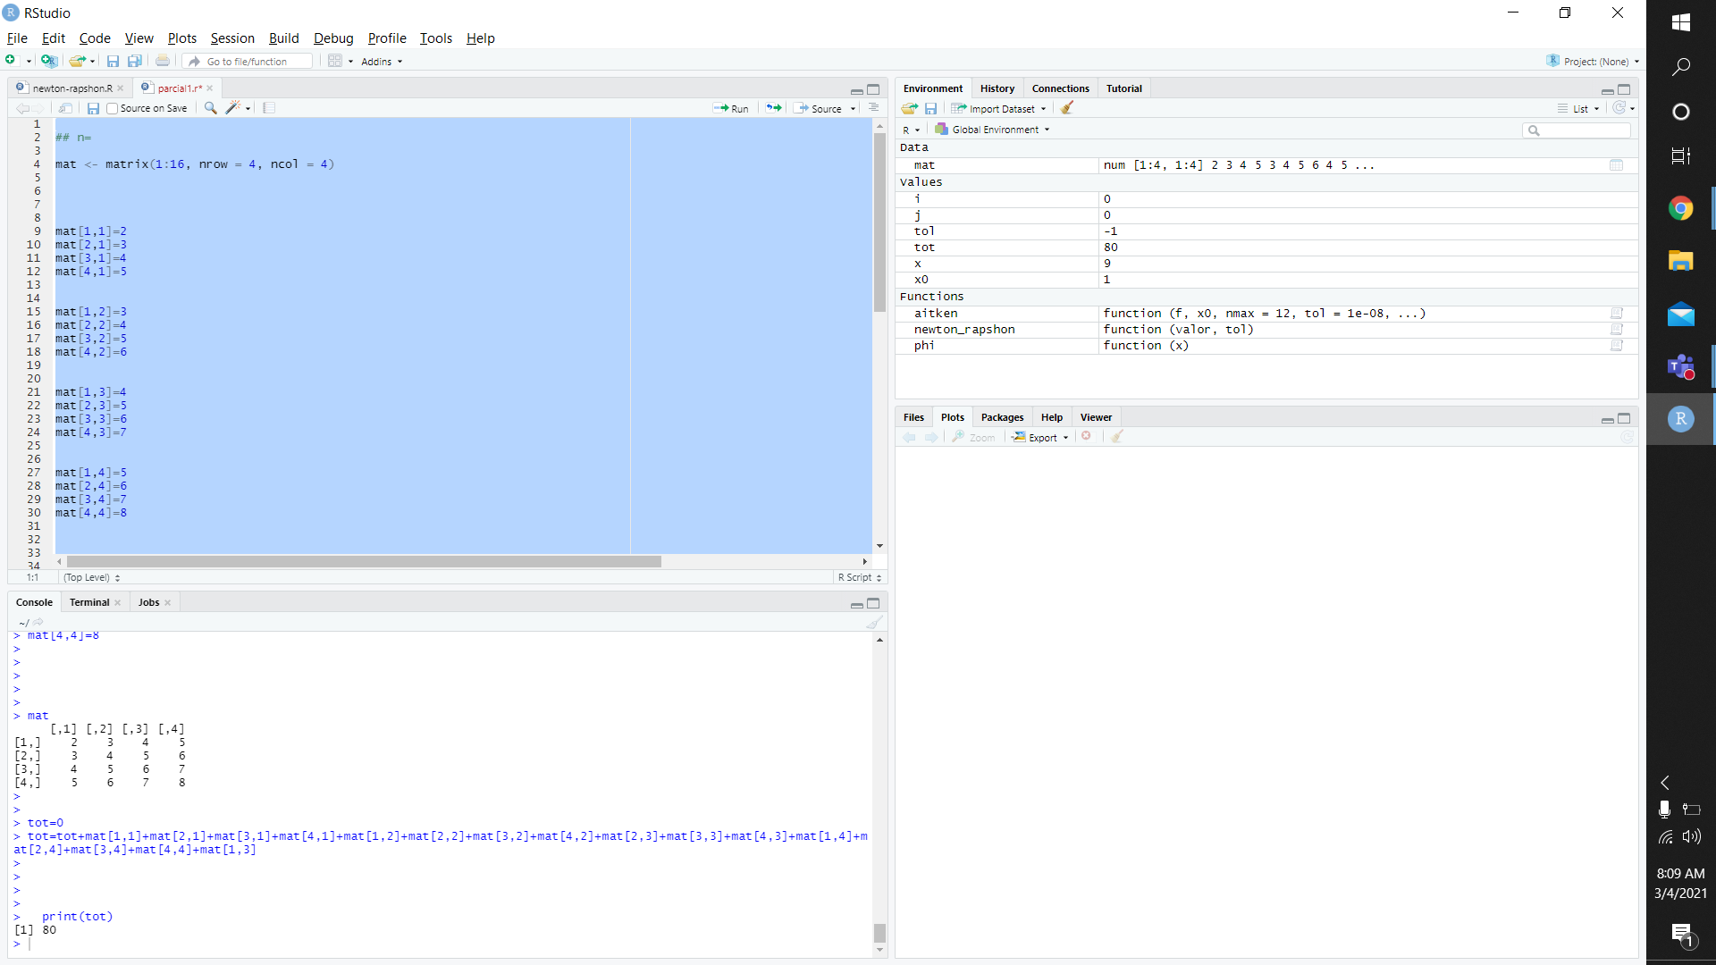

Sin error

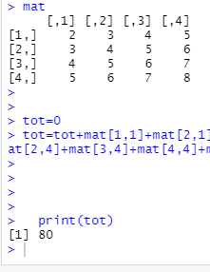

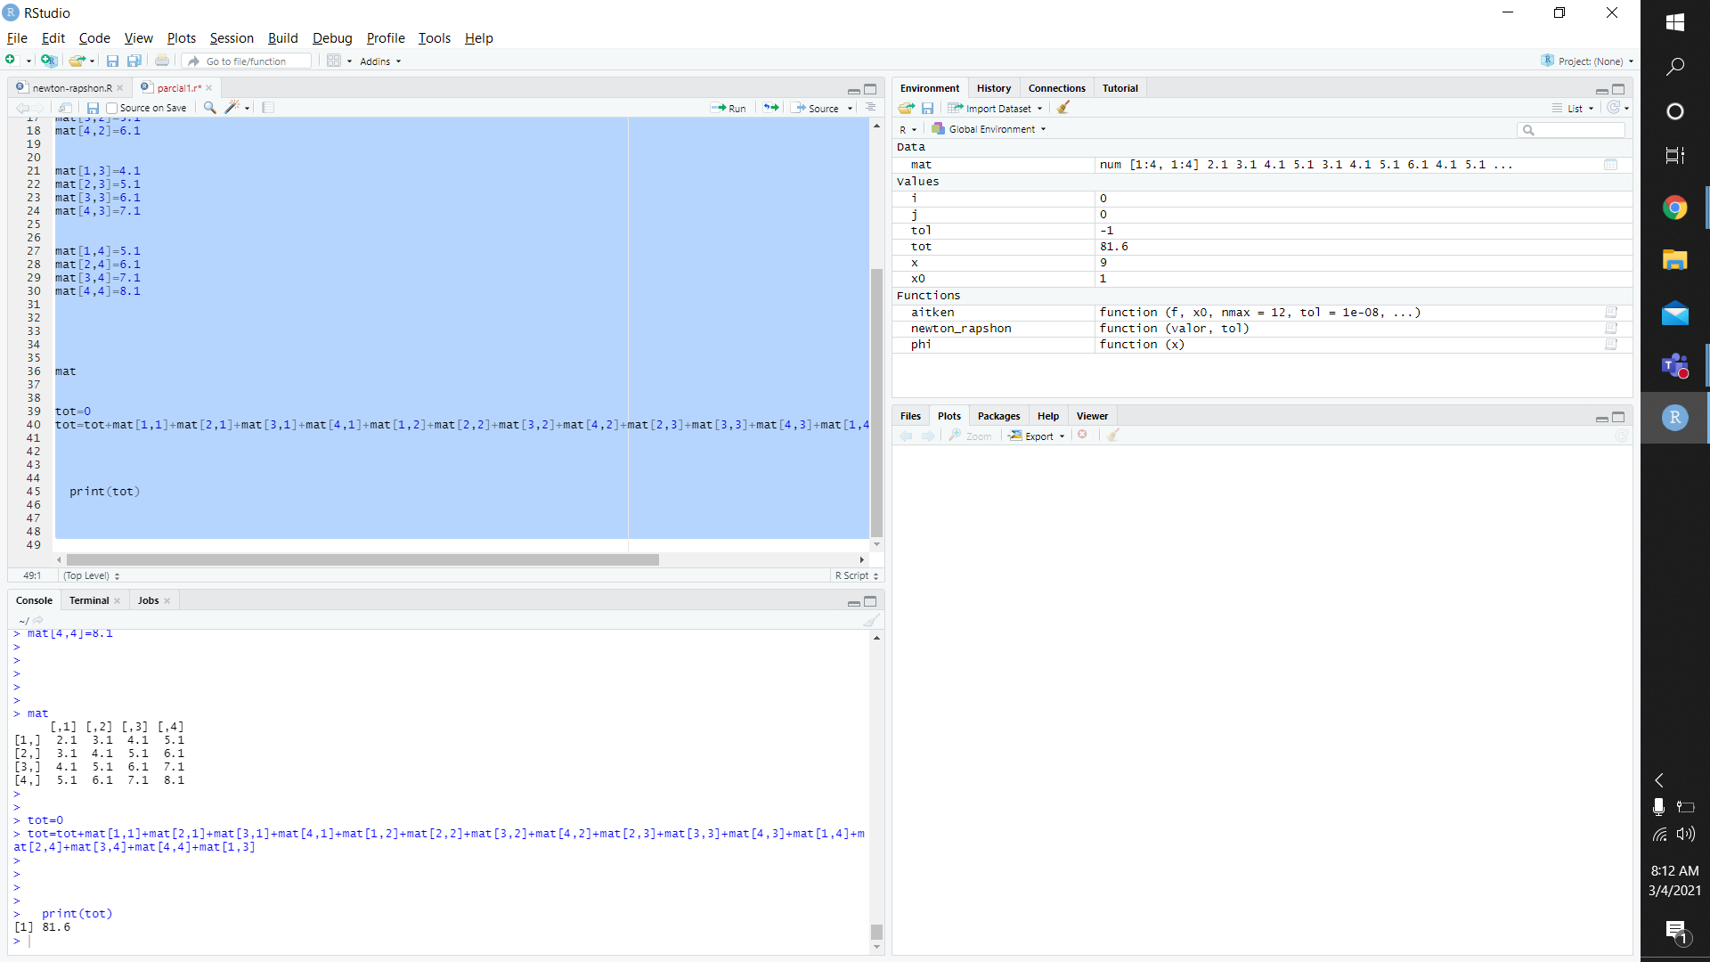

Con error

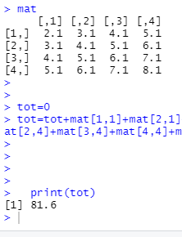

Error relativo = ( abs/exact) *100

1.6/80 *100 =2%

N=4

Numero de operaciones = numcol * numfil = 16

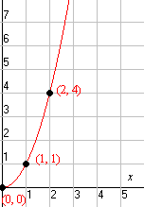

Grafica de operaciones x=y^2

## n=4

mat <- matrix(1:16, nrow = 4, ncol = 4)

mat[1,1]=2.1

mat[2,1]=3.1

mat[3,1]=4.1

mat[4,1]=5.1

mat[1,2]=3.1

mat[2,2]=4.1

mat[3,2]=5.1

mat[4,2]=6.1

mat[1,3]=4.1

mat[2,3]=5.1

mat[3,3]=6.1

mat[4,3]=7.1

mat[1,4]=5.1

mat[2,4]=6.1

mat[3,4]=7.1

mat[4,4]=8.1

mat

tot=0

tot=tot+mat[1,1]+mat[2,1]+mat[3,1]+mat[4,1]+mat[1,2]+mat[2,2]+mat[3,2]+mat[4,2]+mat[2,3]+mat[3,3]+mat[4,3]+mat[1,4]+mat[2,4]+mat[3,4]+mat[4,4]+mat[1,3]

print(tot)

3)